宜家携手新裤子，玩转内容营销
广 告 主：宜家家居
所属行业：家具家居行业
执行时间：2020.05.27- 07.25
参选类别：数字媒体整合类
营销背景
宜家进入中国市场20多年，为了适应市场的不断发展一直在加速自身的改变，加强与新一代年轻人特别是年轻家庭的沟通。
对年轻父母而言家居收纳一直是一件富有挑战的事，他们经常会⾯临⽣活空间不⾜、个⼈时间被挤占、家居环境凌乱⽆序等困扰。在疫情的特殊时期，平日里忙于工作的父母有了更多时间享受难得的亲子时光，但突如其来的密集相处也让空间局促、孩子成长速度快、家具需要频繁更换等从前未曾注意的家居困扰愈发突显。
而宜家正是擅长于空间收纳，不同产品灵活组合，家具产品多功能性等领域，帮新手爸妈解决难题，轻松焕新家。
营销目标
- 进一步落实品牌本土化发展的战略，拓宽销售市场
- 增加在年轻族群特别是年轻父母人群中的的品牌知名度和偏好度
- 展现宜家家具家居产品的灵活性，实用性，耐用性
策略与创意
品牌选择与新裤子乐队合作，进行贴近年轻人的内容营销，合作单曲《别再问我为什么长大》改编自新裤子乐队的热单《别再问我什么是迪斯科》，MV内容聚焦在新手父母家中，随着孩子快速成长带来的空间局促，家具频繁更换等一系列居家问题上，并通过荒诞幽默的表现形式呈现了有娃一族当前的共同烦恼。
本次合作，除了创意拍摄之外，还协助宜家策划安排了新裤子接受幕后深度访谈，畅聊各自对于家、养娃等话题的心得与经验，访谈视频在赢额外曝光和软性传播的同时，乐队艺人借着话题，联系自身经历刷屏转发进一步扩宽了受众群和影响力，品牌电商平台上线MV同款商品，让消费者一键轻松get同款，达成营销闭环。
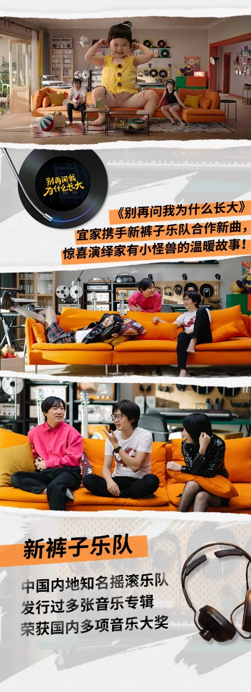
执行过程/媒体表现
从2020年5月27日至7月底，宜家将一只跨界合作的MV及其所传递出的“用新改变迎接新生命”的品牌态度在各数字平台持续升温，甄选对目标人群覆盖广偏好度高的媒体类型，席卷视频网站和智能电视, 社交类-微信朋友圈，微博，腾讯系矩阵，字节系矩阵，主流音乐平台QQ 音乐，网易云音乐，虾米音乐等。MV一经发布，迅速引发各方热议。
视频链接：https://www.bilibili.com/video/BV1PK411p7tc
- 三周内#宜家新裤子小怪兽#的话题热搜点击量高达91万；
- 创新滑动式朋友圈被评为Q2用户最喜爱的朋友圈广告之一 ；
- 2020年度朋友圈广告第8位，互动率高达10.22%，是平均行业水平的20倍。
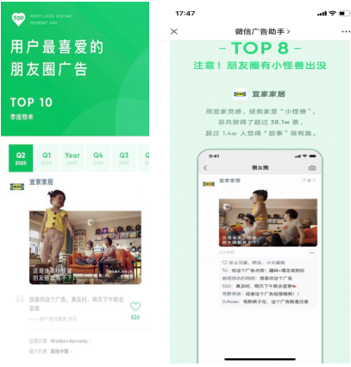
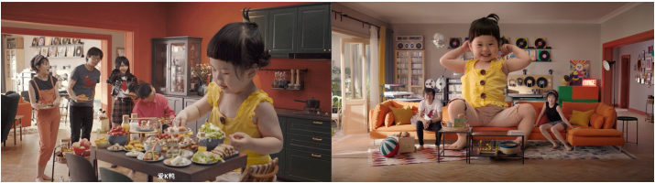
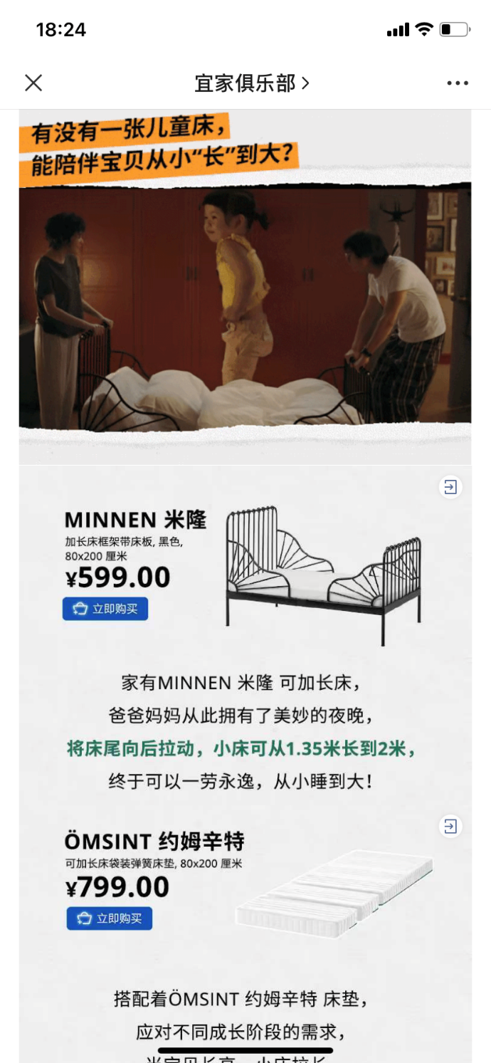
营销效果与市场反馈
整波数字营销总曝光量达1.17亿，是计划曝光数的2.2倍，在社交媒体俘获3700万视频播放量，同时额外吸引了26000个宜家家居APP下载新用户。

